- 奧美的文化
世界奧美：

      - 1948年由大衛奧格威創辦
      - 全世界第六大代理商組織
      - 100個國家，359個辦公室
      - 全球營業額超過美金60億
      - 全球八千位員工，運作超過七十種語文的廣告

台灣奧美：

- 創立於1971年國泰建業廣告公司
- 於1981年與奧美技術合作
- 1985年資深員工與世界奧美30:70合資，改名奧美廣告公司
- 台灣最專業(可能也是最大)的整合傳播集團
- 本地與國際客戶兼顧
- 2002年營業額新台幣58.5億，員工共430人

奧美廣告(Ogilvy&Mather)為DavidOgilvy和一位Mr.Mather所創辦，公司的名稱便是取其兩位的姓氏而來。DavidOgilvy實為廣告界宗師。
奧美的歷史源自一個人的思想、才智和工作規範，進而演繹成一種公司文化、一種明確的行業政策和一種趨勢的發展歷程。一切始自廣告大師大衛·奧格威（DavidOgilvy）。他以過人的才智和熱誠寫下了精彩的一生；他對廣告不同凡響的見解與理想，造就了奧美的傳奇。知識的分享與傳承一直是奧美整合行銷傳播集團引以為傲。
台灣奧美整合行銷傳播集團隸屬於世界奧美，目前為客戶提供廣告、公關、直效行銷、互動行銷、電話行銷、促銷、與識別管理等傳播服務。專門從事廣告宣傳、直銷廣告、公共關系及促銷推廣等工作。歷經十多年的努力，奧美不僅奠定以創意見長的企業文化，而且經由專業技能的引進，擴展了在台全方位的服務基礎。
自九○年代以來，奧美集團更以品牌管家自居，矢志為客戶創造美好的360度品牌經驗，從品牌的宏觀策略下手，針對目標對象透過多元的傳播技能，選擇關鍵時刻傳遞適時的關鍵信息，並藉由即時互動的傳播機制，協助品牌與目標對象建立長期而深邃的關係。主要的客戶群，無論本地企業或跨國公司都擁有家喻戶曉的知名品牌，他們鍥而不捨的長期耕耘，在打造無與倫比的品牌資產之餘，也讓奧美發揮經營理念，繼續精益求精。
早在70年代初，奧美廣告收購全世界的賓信(Benson)廣告公司，于1971年成立香港辦事處，名為OgilvyBenson&Mather(HongKong)Pte.Ltd.，后于1972年正式改名為Ogilvy&Mather(HongKong)Pte.Ltd.，亦由中環太平行遷往灣仔忠怡大廈，及至1981年再遷往太古城，一直至今。香港奧美于1989年更成為WPP集團的一份子，而該集團亦同時擁有偉達公共關系有限公司(HillandKnowlton)及智威湯遜廣告公司(J.WalterThompson)等。
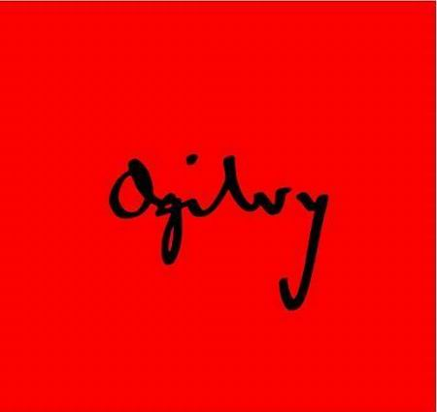
奧美標誌（logo）
台灣奧美集團組織架構圖：
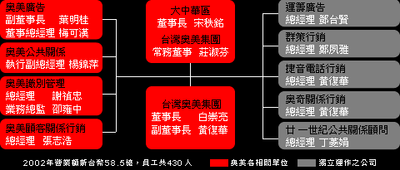
風雲錄：
- 1997-2001年：連續五年天下雜誌評鑑奧美廣告為「台灣最佳聲望標竿之一」
- 2001年：世界奧美公關PR Week及Holmes Report遴選為「風雲代理商」
- 奧美公關與二十一世紀公關正式成為合資夥伴，共同打造台灣公關產業新世紀
奧美公關直宣佈與台灣第一大科技公關公司-二十一世紀公關正式成為合資夥伴，控股公司WPP整合傳播集團將出資70%與二十一世紀公關合資成立「香港商二十一世紀公關顧問股份有限公司台灣分公司」，二十一世紀公關仍維持獨立經營。未來，結合奧美公關的品牌優勢與全球資源，以及二十一世紀公關於高科技產業的豐富經驗提供客戶更具策略價值的公關顧問服務，並協助台灣企業前進中國，建立更具有競爭力的全球性品牌。

- 奧美的願景與使命
對最珍惜品牌的人而言，奧美是最被受重視的代理商。
To Be The Agency Most Valued By Those Who Most Value Brands.

我們的人，不是為自己工作，也不是為奧美廣告，甚至不是為了客戶。我們是為品牌工作的品牌管家。

- 奧美成功指標
  - 如何賺活？
營業收入來自於服務費收入，但在應收帳款上卻要承擔風險。因是代理商，既要代理廣告刊登，也要代為付款，媒體收款的對象是廣告公司，每月上多少廣告量，就繳多少錢，如果不幸客戶倒帳，不但我們的服務費拿不到，還需承擔媒體的廣告費。所以，壞帳和呆帳是最大的致命傷。因利息關係而損失，利率越高，或延遲收款的期間越長，利潤損失越大。在製作費的收取，每件的作業時間有長有短，開卡、結卡到簽估價、開發票，少則兩個月，長則三-五個月。製作過程發生的製作費用如拍片、印刷、攝影的外付成本，除拍片訂金收到客戶現金票後立即轉付拍片廠商，其他都是外包商工作完成，可開發票來請款，即以固定付款期限的票據付款。在向客戶請款方面，必等到整件工作完成才請款，開發票後亦需等到客戶付款期限到才收得到款，只要請款動作慢，就有墊支的可能，即有利息費用的產生。因沉重的利息負擔，無法承擔：過期應收帳款、墊支太多的製作成本。
  - 核心價值
發展廣告策略之前，會進行層層的品牌掃瞄，徹底了解客戶的品牌特性。從產品、消費者（包括忠誠及潛在消費者）、產業直接和間接的競爭條件、發展趨勢，以及其他外在環境因素，以找出真正的品牌核心價值。
奧美的核心精神──創意要是好創意（Great work），而策略要能發揮影響力（That works）。
  - 品牌、品質
品牌包含認知度Recognition及回憶度Recall，而測量品牌知名度是詢問消費者，而在未提示狀況下，越早說出，表消費者心中占的地位越高，越接近理想品牌，自然購買的比率越高。而後想到某一品牌時去聯想其內容像產品的特性、利益、價格、方式、對像、類別、比較性的差異…..。這就是要掌握消費者在腦海中的聯想，能具體而具說服力的購買理由叫做競爭性定位Unique Selling Proposition。
品牌檢驗目的：找出顧客與品牌關係的抽象元素，如：情感、印象、聯結、意見、回憶。
─在顧客心中處顧何處
－主觀的感受
以定義出品牌與消費者間獨特的關係
品牌檢驗的問題：
思考哪些可以激發聯想起這個品牌形象的事物？
－當你聽到這個品牌，最先躍入你的腦海的是什麼？
－這個品牌讓你聯想到什麼樣的人？你對他們的感覺如何？
使用這品牌時，你有什麼特別的感覺如情緒？
－對這品牌有什麼個人的記憶，經驗或聯想？
－它有何獨特的貢獻？
－如果品牌是一個人，它和你的關係會是什麼？
品質認知，來自產品使用後。產品附合消費者的程度，像品質的承諾、品追求的文化、消費者訊息的投入、具體的標準、允許創意，這些都是品其認知度的追求。
  - idea
好的廣告策略，就是找到好的切入點，讓創意人員得以創造好的idea。其中有7個基本項目是必備的：
1.對目標對象的描述要很清楚。
2.消費者的洞察力：要能看出目標對象的心情、他對品牌的既定印象，以至於想辦法去改變他的認知。
3.Must：廣告的形式、要做電視廣告還是平面稿；客戶該放的訊息、以及可能有的禁忌，都要讓創意人員清楚了解。
4.做廣告是為了銷售產品，否則什麼都不是(We sell, or else.)
5.愈尖銳的策略才有越寬闊的創意空間
6.創意效果是因為有Campaignable Idea而增加放大
7.Big Idea總是來自單一訊息
成功廣告案例：
冒煙的車頂，感冒就要喝熱飲  讓車頂冒煙的小黄在路上跑，的確使人印象深刻，仔細定睛一看，原來不是車子故障有問題，而是特殊的廣告造型，那縷縷白煙的確很有「熱呼呼」的感覺，搭配文案「熱熱喝，快快好」，成功地讓銷售量比預測值高出了三倍。同系列產品的平面廣告，奧美則採取了「快拍」的表現手法，在四連拍的畫面中，傳達出喝了藥水就能快速治好感冒的意象，這個作品也為奧美拿到了2005年華文廣告的金獎。 | 
捷運月台的有趣創意  為了讓消費者感受頭痛說來就來的威力，奧美巧妙地運用了捷運月台上的警示燈。大家都知道，當捷運列車即將進站時，地面上的警示燈就會閃爍變紅，此時警示燈與廣告的臉部側影結合，出現頭痛的畫面，剛好藉以提醒消費者：頭痛隨時會來，別忘了隨時準備頭痛藥。這個作品讓奧美入圍了2006年坎城廣告獎，還拿到了2005年的時報亞太廣告銀獎。 | 
幸福感樂透，一卷在手希望無窮  從火車上的父子對話「喜歡嗎？爸爸買給你」，到台北街頭的巨幅廣告「曉玲，嫁給我吧」，不難發現奧美對樂透廣告的操作手法，不強調中獎會有很多錢的世俗印象，反而從「中獎的渴望不在讓自己變有錢，而是有能力帶給身邊的人幸福」切入，讓爸爸能滿足兒子所有的要求；男子也能求婚成功娶得美嬌娘。奧美的創意，讓樂透成功轉化為對幸福的想像，而原本已退燒的熱透彩，也因為新話題的帶動，重新被人們注意到大樂透這項新產品。 | 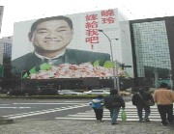
eBay－唐先生與蟠龍花瓶  最近當紅的ebay「唐先生與蟠龍花瓶」。這篇造成討論的廣告，拉近了「網路與生活」的距離。也讓消費購物的動機，變得溫馨浪漫、還能增加夫妻情趣。奧美的創意始終別出新裁，難怪能在近年企業評比中，屢獲大學生最愛企業前十名。 | 
阿Q桶麵－100分篇  「100分的考卷，考的真好，不是嗎？」仔細一看，原來是兩張零分加上一張一分的考卷。隨性自嘲的視覺經營，延續阿Q桶麵一貫的「會錯意」幽默。有什麼關係嘛！生活何必這麼嚴肅？「阿Q一下，快樂就好。 | 
小漁夫笑大富豪的遊艇不夠高科技」、「吃木瓜卻想著魚子醬的市井小民」等彩券廣告。
＊廣告金像獎線上影音：http://www.adol.com.tw/2005ticca/2005ticca/ticca2005.htm
  - 回饋員工的管理風格
「公司的成功與失敗，真正的不同點在一個組織如何帶動人員的精力與才能。」重要的是由管理過渡到領導，適當地領導創業精神，讓員工參與計劃與決策，讓員工的貢獻能被計量，使公司收益與員工收益產生直接關聯。在訓練上，每年投資450萬在專業訓練上。

- 奧美的環境及其影響
  - 回到基本 Back to the Basics
定義競爭範圍：引導一個時髦概念策略性的聯盟。本來競爭範疇相當廣泛的行銷傳播顧問及代理商，但在這客戶的預算將會愈來愈分散，必須將眼光擴大，遍及公共關係／直效行銷／促銷／CIS之範圍。
確實瞭解消費者才能產生有效的策略。
消費者的區隔：價值、忠誠度。透過計劃，找出價值高，忠誠度高的對象，給他們更好的服務，更多的傳播訊息。經由不斷的溝通，記錄目標對象的反應，不斷地測試，得到屬於自己這個產品類別的經驗。
採行服務的測略：必須了解消費者選擇不斷增加，不同品牌的產品間同質同價的情形愈來愈普遍，靠廣告形成特別突出的徵象是不夠的。瞭解客戶，服務客戶，增加附加價值──如你採取這個策略，就能在你的行業中領先群倫。
  - 投資市場至成本市場
過去經濟高度成長而市場單純時代，企業經營的角度多專注於致力追求利潤，以投資量設定獲利預期的投資性。然而在這些年來的變化，使得大部分既有產業的獲利愈來愈困難；成本不斷升高，市場空間卻愈來愈窄，高額投資已不能帶來相對的高利潤，於是企業開始回過頭可視經營結構。確保合理獲利，企業的生存，經營決策漸漸轉移到財務的角度出發，形成成本觀點。此專變，使得愈來愈多的本土產業，移至海外，追求新的投資市場；在成本觀點的經營考量下，也有許多的產業將工廠移至生產成本低廉的國家，再將產品回銷台灣。
  - 調整
代理商定位的調整：因成本的壓力和客戶的預算不但持續縮減，也愈多客戶向代理商提出降低服務費的要求，在預算上的收入降低，但所需的服務愈來愈多時，代理商的定位不能再停留在廣告代理的角色上，應轉型成為類似顧問公司的定位，額外的服務上獲取利潤。唯有能夠提供客戶真正有價值的協助，定位的轉移才能為客戶所認同。
營運觀點的調整：客戶市場經營角度由投資觀點轉向成本觀點時，代理商的營運觀點亦隨之有所調整。追求好的創意是永遠不會改變的，同時，同樣追求專業。不能忘記的是專業意義，涵蓋維持合理的利潤。為了保有利潤，面對來自客戶的壓力，在追求好創意的前提下，同時加強成本與效率的共識。
  - 全球化影響
隨政府的開放政策，外國企業將發展重心移入亞洲，加上本土企業放力搶攻市場，台灣大部分的消費產業面臨了前所未有的激烈競爭。競爭者的不斷湧入，台灣的市場規模卻受美於人口與地域，需求度與消費能力已近飽和，成長空間遠不及競爭者加入各產業市場的速度。隨著競爭程度的升高，市場也愈來愈細分化，使得單一產品的經濟規模更難達成，爭也更辛苦，新產品失敗的機率也愈來愈高。
己、法律環境
產業相關的法律有勞動基準法、智慧財產權保護、公平交易法、環境保護法、生態保護法等。當這些法律一一通過，好處是更加明確，可另一方面，自由創作的空間也受到了限制。和政府部門的關係開始愈來愈密切，法律的運作使我們不得不面對許多相關問題

- 奧美的優質產品與服務
    - 趨勢行銷
掌握先機和資源後，在趨勢下發展行銷策略，必須注意“完整性”。對每一個消費者所創造的價值，背後要有一系列的支持性作法。完成那價值鍵的建構過程中，需要讓消費者有全面性的價值感。除創造價值還要有創造出的優勢能否持久。策略基本思想並不複雜，困難在於形成策略的過程中，無數的環境變數。
    - 採取資源
網際網路主流，電子郵遞開始施行時，發展較成熟電子寫作範例，求助於全國通行、文字洗鍊的電腦網路：The Well--全球電子連線The Whole Earth Lectronic Link。它是電子佈告欄系統（BBS），進入有關主題的討論區，會出現數十則、甚至數百則從世界各地傳送來的留言。彼此留下訊息交流。
    - 高品質產品與服務
精確：溝通必要條件是目的很清楚，人與人溝通的動機雙方也很明白。
速度：過程中每件事都做得精確有迅速的結果，因凡事一次就對，就毋須浪費修正補過的時間。懂得管理時間。時間管理除在優先順序有所心得外，還要有些節省時間好習慣。
    - 透過電話
提供資訊，與消費者建立另一種關係。並不只限於與廠商銷售的產品有關，無形中形成消費者對廠商的信賴和品牌偏好。
    - 行動策略
策略思考與策略規劃是所有傳播策略的主軸，也是保障公關效果不可或缺的能力，好的公關公司應具備有策略思考能力，無論是產品發表、展場活動、議題規劃或危機管理皆要有精準的策略，協助客戶達成目標。
廿一世紀公關資深的顧問團隊具有豐富的產業知識與熟稔的公關技巧，能為客戶提供完整的企劃案，發展企業主要訊息，協助建立企業發言人制度以及專業危機處理的建議。
    - 在競爭的環境中運用科技
利用兩大類不同的作法：一類是將不存在的東西以人工的方式製作“電腦動畫”；一類是合成，將攝影機拍攝下的實物，經後期處理，影片中的元素以現實世界不存在的方式合在一起。在硬體／軟體水準都能在理想狀況下，做到效果。繪圖並非科技，執行人員應在美學素養上再加強，否則往往會專注於技術層面的表現，卻不能掌握整支片子所要的感覺。

- 奧美的成果與採取變革
  - 時間為成本核心
廣告業最大的資產是人，最大的成本支出也是人員成本，雖越來越多的工作可由電腦協助，但畢竟創意發想，客戶服等工作，仍需靠人作業，在評估客戶經營效益，為每個客戶所花的工作時間即成為最重要的成本核心。
  - 360度品牌管家
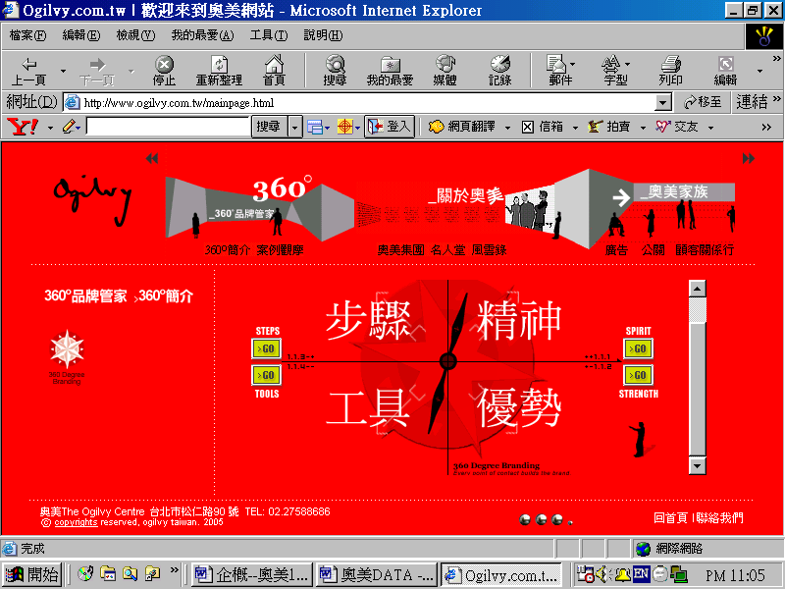
步驟：
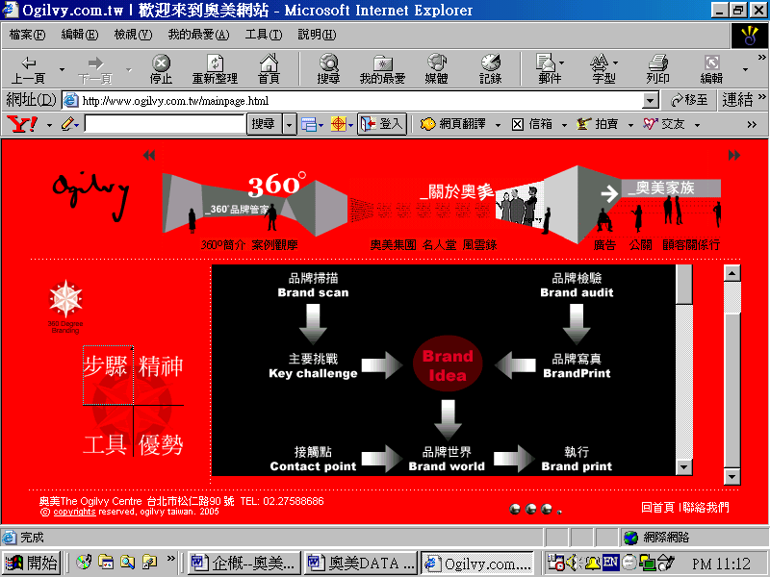
精神：世界奧美精心研究並經多年演進，形成一個完整打造品牌的作業過程，以確保所有行銷傳播活動能反映、建立，並忠於品牌的核心價值與精神。在短期間上必須建造成日的品牌產生銷售。長期而言，一切所作所為必須發揚光大品牌核心價值與精神。使品牌經得起時間的考驗而持象不墜。
工具：
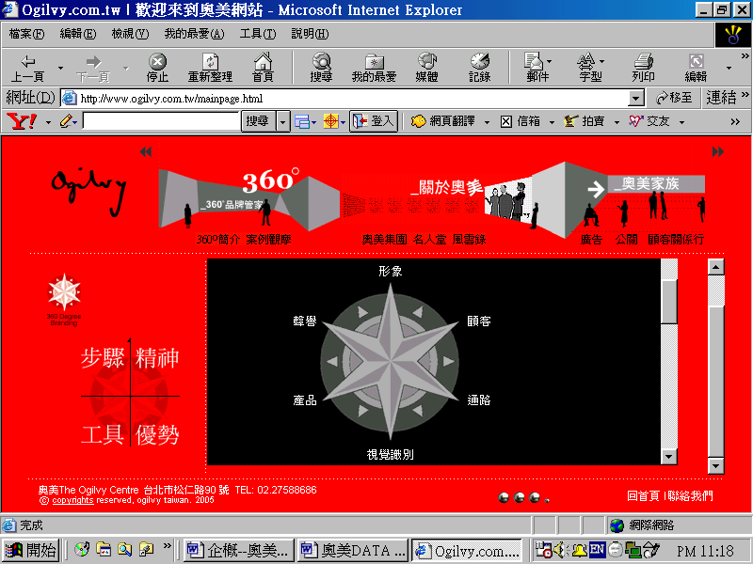
優勢：奧美集團長久以來在地培養各種不同傳播技能的人才，透過多年的密集訓練與日常作業形成了一群“訓練有素、默契十足”的專業團隊，隨時隨地都可以因應客戶需求。３６０度品牌管家之道，不僅鞏固奧美基業長青的企業文化，具體為客戶提供打造強勢品牌的整合行銷傳播服務。深信奧美在專業技能的寬度與深度，勢必能為品牌在競爭劇烈的商場中增添無與倫比的厚度。
360 度品牌管家，是奧美專有的方法，用來持續管理顧客與品牌之間時刻不斷發生的各種體驗。它是一套信仰、作業方式與操作技巧，讓我們深入每一個我們所照料的品牌，鑽研出能夠讓品牌打動人心的訣竅。360 度品牌管家包括：
1.通過“品牌檢驗”的資訊收集過程，我們探索顧客對品牌的真實感受，為品牌勾勒出由顧客的感覺、印象、期待及回憶等等所構成的品牌觀感。然後我們把這些真實的體驗轉成文字 — 我們稱此為“品牌寫真”。這是未來一切建立品牌的傳播活動的出發點。
2.策略與規劃：然後我們必須評估品牌所面臨的機會和挑戰，策劃品牌的下一步行動。我們找出品牌的主要溝通對象，通過“品牌掃描”的過程，瞭解他們到底對品牌的認識有多深。我們厘定出顧客和品牌互動的各個“關鍵時刻”，併發展出能確保品牌在這些關鍵時刻閃閃發光的方式。
3.執行：要把洞察和策略轉化為作品。除了深入洞悉顧客與品牌關係的核心外，再重要不過的，是產出得以支撐並推動所有傳播活動的品牌大創意。我們通過各種傳播渠道，從電視廣告、網站、直郵，一直到公關活動等，時刻與消費者進行全方位的互動，強化品牌形象。

- 總結
DavidOgilvy， Mr.Mather。
創造奧美傳奇的兩大重要人物。
忠於品牌忠於顧客。是奧美成功的一大要素。
奧美人，不是為自己工作，也不是為奧美廣告，甚至不是為了客戶。
他們是為品牌工作的品牌管家。
- 如何賺活？營業收入來自於服務費收入，壞帳和呆帳是最大的致命傷。
- 核心價值？創意要是好創意，策略要能發揮影響力
- 品牌、品質？能具體而具說服力的購買理由叫做競爭性定位。
- 品質認知，來自產品使用後
- IDEA？好的廣告策略，就是找到好的切入點，讓創意人員
- 得以創造好的idea。
- 回饋員工的管理風格？讓員工參與計劃與決策
- 忠於品牌的核心價值與精神，使品牌經得起時間的考驗而持久不墜。
好的企業公司，好的制度。以上就是奧美成功原因的結論。

株洲广告公司整理推荐 www.sanyuan163.com

